本资料仅供内部使用！

STM32 µC/OS-II稳定性测试方案

2013年 6月 15 日

修改记录

制定日期 | 生效日期 | 制定 / 修订 内容摘要 | 页数 | 版本 | 拟稿 | 审查 | 批准
2013.06.20 |  | µC/OS-II稳定性测试方案 | 8 | 0.01 | 朱正晶

目 录
1 简介 1
1.1 手册目的 1
1.2 手册范围 1
2 µC/OS-II稳定性 2
2.1 µC/OS-II稳定性测试方案简介 2
2.2 µC/OS-II系统API测试说明 2
2.3 测试框架图 4
3 各模块具体测试步骤 6
3.1 USART实现Shell 6
3.2 WATCHDOG监控系统状态 6
3.3 TIMER定时器 6
3.4 ADC读取 6
3.5 GPIO控制LED 6
3.6 PWM呼吸灯 6
3.7 USB和DCMI摄像头模块 7
3.8 LCD调试功能 7
3.9 NAND文件系统 7
3.10 CAN网络 7
3.11 RTC 7
3.12 I2C和SPI测试 7
3.13 ETH 7
3.14 DS18B20温度传感器 7
4 补充说明 8

简介
本节将简要说明手册的目的、范围。

手册目的
本手册的目的在于说明STM32F207VG运行移植好的µC/OS-II系统稳定性测试方案。

手册范围
本手册首先简要地介绍µC/OS-II在STM32F207VG芯片上稳定性测试的方案，然后说明测试的具体步骤。
本手册的使用者包括：
程序编写、维护者
…

µC/OS-II稳定性
我们系统使用官网上最新的µC/OS-II内核，版本为V2.92.07。移植原理在文档《µC/OS-II在
STM32F207VGTb上的移植及使用手册.pdf》中有详细说明。µC/OS-II是基于µC/OS的，µC/OS自1992年以来已经有成百上千的商业应用。µC/OS-II与µC/OS的内核是一样的，只不过提供了更多的功能，系统稳定性与可靠性还是有保证的。

µC/OS-II稳定性测试方案简介
为了测试µC/OS-II内核在我们的STM32F207芯片上运行的稳定性，本测试方案采用间接的方法，即调用µC/OS-II系统的API，每个API都做好出错处理（一旦出错就使用log记录下来）。然后尽量让CPU多做一些测试任务，模拟实际使用的环境，并且使CPU资源的占用在90%以上。编写完善的log记录系统，增加和系统的交互能力，在任何情况下都能自由查看系统当前状态。本测试方案不对任何µC/OS-II内核函数进行改写，µC/OS-II系统保持原样。
为此，我们根据µC/OS-II内核提供的功能，编写测试任务，并且使测试系统长时间，并且在严酷环境下运行，这样有利于发现更多问题。本测试系统可以和项目开发并行。项目中实现的一些功能可以放到测试系统中进行测试。
有了µC/OS-II系统，我们每个开发人员只需要编写自己的模块（任务task），模块设计时需要保持独立性，也就是各个模块之间的耦合度要低，这样在移植和调试时能很快的进行。
由于µC/OS-II内核只提供了基本的内核服务，当我们在具体工程中使用时可能需要加入很多外围系统，比如文件系统，调试系统，TCP/IP协议栈等等。本测试系统会使用到这些子系统，在实现时尽量将这些外围系统模块化，方便以后的参考或使用。

µC/OS-II系统API测试说明
µC/OS-II提供了许多系统API供我们使用。本测试系统中尽量多调用系统API，初步选用如下测试API。
Service系统API | 测试系统调用情况 | 说明
Miscellaneous
OSInit() |  | µC/OS-II系统初始化
OSSchedLock() |  | 调度器上锁，禁止任务调度
OSSchedUnlock() |  | 调度器解锁，打开任务调度
OSStart() |  | µC/OS-II系统启动
OSStatInit() |  | 得系统状态信息初始化
OSVersion() |  | 系统版本号
Interrupt Management
OSIntEnter() |  | 中断函数进入时调用
OSIntExit() |  | 中断函数退出时调用
Event Flags
OSFlagAccept() |  | 无等待地获取事件标志组中的事件标志
OSFlagCreate() |  | 建立一个事件标志组
OSFlagDel() |  | 删除一个事件标志组
OSFlagPend() |  | 等待事件标志组的事件标志位
OSFlagPost() |  | 置位或清0事件标志组中的事件标志
OSFlagQuery() |  | 查询事件标志组的状态
Message Mailboxes
OSMboxAccept() |  | 等待邮箱中的消息
OSMboxCreate() |  | 建立一个邮箱
OSMboxDel() |  | 删除一个邮箱
OSMboxPend() |  | 等待邮箱中的消息
OSMboxPost() |  | 向邮箱发送一则消息
OSMboxPostOpt() |  | 向邮箱发送一则消息，新加的函数
OSMboxQuery() |  | 查询一个邮箱的状态
Memory Partition Management
OSMemCreate() |  | 建立一个内存分区
OSMemGet() |  | 分配一个内存块
OSMemPut() |  | 释放一个内存块
OSMemQuery() |  | 查询一个内存分区的状态
Mutex Management
OSMutexAccept() |  | 无等待地获取互斥型信号量（任务不挂起）
OSMutexCreate() |  | 建立一个互斥型信号量
OSMutexDel() |  | 互斥型删除
OSMutexPend() |  | 等待一个互斥型信号量（挂起）
OSMutexPost() |  | 释放一个互斥型信号量
OSMutexQuery() |  | 获取互斥型信号量的当前状态
Message Queues
OSQAccept() |  | 无等待地从消息队列中获得消息
OSQCreate() |  | 建立一个消息队列
OSQDel() |  | 删除一个消息队列
OSQFlush() |  | 清空消息队列
OSQPend() |  | 等待消息队列中的消息
OSQPost() |  | 向消息队列发送一则消息（FIFO）
OSQQuery() |  | 获取消息队列的状态
Semaphore Management
OSSemAccept() |  | 无等待地请求一个信号量
OSSemCreate() |  | 建立一个信号量
OSSemDel() |  | 删除一个信号量
OSSemPend() |  | 等待一个信号量
OSSemPost() |  | 发出一个信号量
OSSemQuery() |  | 查询一个信号量的当前状态
Task Management
OSTaskChangePrio() |  | 改变任务运行时的优先级
OSTaskCreate() |  | 创建任务的基本函数
OSTaskCreateExt() |  | 创建任务扩展函数，提供一些高级功能
OSTaskDel() |  | 删除任务
OSTaskDelReq() |  | 删除包含信号量等系统资源的任务
OSTaskResume() |  | 恢复任务运行
OSTaskStkChk() |  | 检查任务栈使用情况
OSTaskSuspend() |  | 将任务挂起
OSTaskQuery() |  | 获取任务信息，该函数一般用于调试
Time Management
OSTimeDly() |  | 将调用该API的任务延时多少时间片
OSTimeDlyHMSM() |  | 将任务延时具体的时间（时分秒毫秒）
OSTimeDlyResume() |  | 取消任务延时状态，任务状态变为就绪
OSTimeGet() |  | 获取系统时钟节拍
OSTimeSet() |  | 改变系统时钟节拍
OSTimeTick() |  | 节拍处理函数
User-Defined Functions
OSTaskCreateHook() |  | 用户定义的钩子函数，扩展系统功能
OSTaskDelHook() |  | 本测试系统没有使用
OSTaskStatHook()
OSTaskSwHook()
OSTimeTickHook()

说明：
1）有些系统API没有特地去调用测试是因为这些API已经被其他API调用。比如事件标志组（Event Flags）API，消息队列（Message Queues）API的实现就是以事件标志组API为基础。这里为了更加有效的测试，没有对此类API进行调用。
2）用户自定义的API钩子函数这里也没有调用。这些函数主要用于扩展系统功能。本测试系统不对其进行测试。

测试框架图
本系统使用如下STM32F207芯片外设模块来测试µC/OS-II的API：
- USART PC调试接口，实现一个Shell接口，测试OS中断管理API
- WATCHDOG 系统监视，OS宕机及时发现
- TIMER 定时器，和GPIO配置测试OS定时器部分
- ADC 可以搞个项目中的传感器测试，测试OS队列，OS定时器
- GPIO 流水灯指示系统状态，测试OS延时功能，信号量
- PWM 呼吸灯，测试OS定时器
- USB 传输大数据给PC，测试OS负载能力
- DCMI 摄像头模块配合USB模块，传输数据给PC，测试OS高
负载下的稳定性
- FSMC LCD 调试信息实时显示，测试OS任务创建，OS的优先级效果
10）FSMC NAND 移植FAT FS文件系统，相关OS应用，提升系统负载
11）CAN网络 测试OS队列，内存管理，定时器
12）RTC 读取系统时间，供其他模块使用，测试OS消息队列
13）IIC IIC FALSH的使用，测试OS互斥量Mutex
14）SPI SPI FALSH的使用，保存一些参数，测试OS消息队列
15）ETH 加入网卡功能，实现WEB SERVER，接入公司局域网。
测试系统稳定性，可以远程查看测试系统当前状态
16）DS18B20 一线温度传感器，在有OS的情况下怎样产生严格的时序
17）IAP 实现IAP功能，提供在线固件升级的能力

系统框图如图2-1所示：
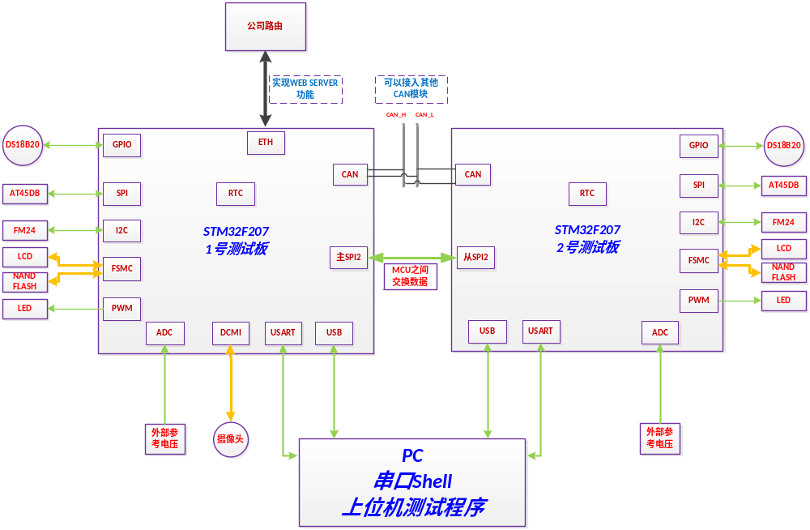图2-1测试系统框架
下一章将对这些模块对系统进行测试的方法进行详细说明。

各模块具体测试步骤
本章详细讲解各个模块的测试方法，每个模块使用哪些OS资源。

USART实现Shell
使用过Linux的人可能都知道Shell解释程序，本测试系统中实现一个简单的Shell的解释程序。使用这个Shell解释程序和系统进行实时交互，比如查看系统状态，执行一些特定的程序。
实现时注意模块化，和具体硬件相关的独立出来，方便以后的移植和使用。
需要使用OS API：任务创建，任务延时。

WATCHDOG监控系统状态
创建一个最低优先级的任务，在这个任务中进行“喂狗”操作。如果系统因为某些原因无法调度到这个最低优先级的任务，那么WATCHDOG超时后系统即重启。系统每次启动时都需要检查WATCHDOG状态寄存器，如果是WATCHDOG引起的系统重启则记录下来。
调用的OS API：任务创建，任务延时。

TIMER定时器
OS TICK就在定时器中断中进行，本测试系统使用10ms一次tick。
调用OS API：定时TICK

ADC读取
使用消息队列的方式，ADC读取task一直在等待读取ADC的消息。一旦收到消息，即启动ADC读取。
调用OS API：任务管理，消息队列，内存管理。

GPIO控制LED
使用GPIO来控制LED，采用消息队列的方式实现任务间的通信，此任务主要是方便查看系统的状态。
调用OS API：任务创建，消息队列。

PWM呼吸灯
使用PWM实现一个呼吸灯的功能。此任务主要是为了测试PWM。
调用OS API：任务管理

USB和DCMI摄像头模块
采用USB将摄像头拍摄的图像上传上位机，并且在本地系统保持下来（结合文件系统的使用）。

LCD调试功能
将一些信息显示在LCD上，实现调试功能。

NAND文件系统
在NAND上面实现一个文件系统，存储系统信息，测试其长时间读写的稳定性。采用模块化设计，方便以后项目中使用。

CAN网络
使用之前测试过的方法，进行CAN网络的稳定性测试。具体参考文档《STM32 CAN总线稳定性测试报告.doc》
调用OS API：任务管理，消息队列，内存管理，中断管理，定时器管理。

RTC
设置系统时间，方便测试。

I2C和SPI测试
I2C总线读写FM24 FLASH，SPI读写AT45DB FLASH。另外使用另一路SPI来和另外一块测试板进行MCU之间的通信。
调用OS API：任务管理，消息队列，内存管理，中断处理。

ETH
在STM32上移植LwIP TCP/IP 协议栈，将测试板接入公司路由，实现在该局域网中远程查看测试板当前状态。

DS18B20温度传感器
DS18B20对操作时序要求比较严格，在RTOS系统中由于任务调度的存在，使得延时函数并不准确，在这里我们使用一个单独的硬件定时器来实现精确定时的效果。
调用OS API：任务管理

IAP在线升级的功能
嵌入式系统由于存在于特殊的应用环境，当生产完组装成成品后，固件升级比较困难，本测试系统提供一个IAP（In-Application Programming），即使用MCU提供的接口USB、CAN、UART、Ethernet来更新MCU的固件。

补充说明
此测试系统一些简单的功能已经实现，比如USART、TIMER、PWM、GPIO等驱动。比较复杂的子模块还没有实现，比如NAND文件系统、TCP/IP协议栈等。但这些子模块有现成的开源实现，我们只需要进行移植，主要的工作还是需要对这些移植模块进行稳定性测试。也就是说，本测试系统虽然在做µC/OS-II内核的稳定性测试，但我们同时也间接地测试了各个模块的稳定性。以后的项目可以以此测试系统为基础，进行进一步的开发。
后面希望大家有时间加入本测试系统的开发和调试。
最后，由于个人能力有限，欢迎大家对本测试系统提出不足和建议，让我们一起把基础架构做好！

